Григорюк Елена Ивановна,
МОУ «Школа № 119 города Донецка»
учитель высшей квалификационной категории,
«учитель-методист»
Классный час
«Природа и человек (экология)»
3 класс
Цель. Формирование основ экологической культуры.
Задачи: уточнить представления детей об источниках возникновения мусора. Развивать умение анализировать экологическую проблему, потребность соблюдения чистоты. Воспитывать любовь к природе, бережное отношение к ней.
Оборудование: иллюстрация «Праздник Крещения», видеоролик «Мальчик и Земля», иллюстрация «Планета грустит», ребус, сигнальные карточки, фото макеевского школьника, листы и фломастеры для работы в группах, материал для игры «Сортировка мусора», выставка и фото «Наши полезные дела», иллюстрация «Планета улыбается».
Форма проведения: эстафета полезных дел.
Содержание мероприятия
- Орг. момент. Эмоциональный настрой
- Сегодня наш классный час мы проводим в форме эстафеты. Но не спортивной (хотя соревноваться мы тоже сегодня будем), а в форме эстафеты полезных дел. Начнём мы наше занятие с передачи друг другу хорошего настроения и пожелания здоровья и поздравления!
Сегодня древний христианский праздник,
С Крещением Господним вас!
Пусть в жизни будет всё легко и ясно,
Пусть будет даже лучше, чем сейчас!
Ещё хотим вам много пожелать:
Чтоб горестей и бед вы не познали,
Чтоб со здоровьем было всё на «пять»!
Чтоб всё сбылось, о чём мечтали.
- Мотивация деятельности. Определение темы, задач мероприятия
- Создание проблемной ситуации
Обратить внимание детей на одну из колонок классного уголка – «Познайка родного края»
- После просмотра видеоролика, необходимо определить тему нашего общения и и обозначить задачи, которые необходимо решить в нашей эстафете полезных дел.
- Просмотр видеоролика «Мальчик и Земля»
- Наша планета Земля в опасности (иллюстрация «Планета грустит»). На ней много больных мест. Это получилось потому, что люди построили много заводов, фабрик, электростанций, атомных станций. От этих предприятий загрязняется воздух – его загрязняют дым, который выходит из труб в небо, газы от машин. Отходы заводов сливаются в реки, моря, и их загрязняют, нефть из танкеров во время аварии проливается в воду морей и океанов. Так загрязняется наша Земля.
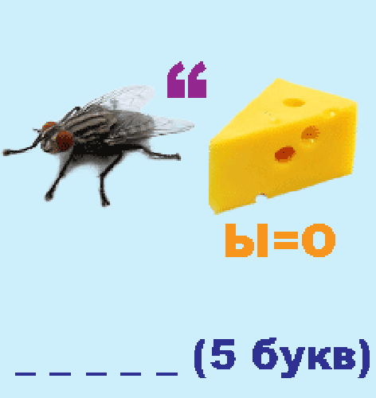
Ребус
Что является болезнью планеты?

III. Основная часть
1. Беседа
- С каждым годом на нашей планете мусора становится больше. Он не появляется сам собой.
- Как вы думаете, откуда берётся мусор? (Люди выбрасывают использованные пакеты, очистки, объедки, бутылки, банки, фантики, старые вещи и много другое)
- Только деятельность человека приводит к появлению мусора. На Земле его собралось так много, что видно даже из космоса. «Лидерами» среди мусора являются бумага, пищевые и металлические отходы, пластик, потому что они медленно разлагаются естественным путём.
Время разложения материалов в природной среде:
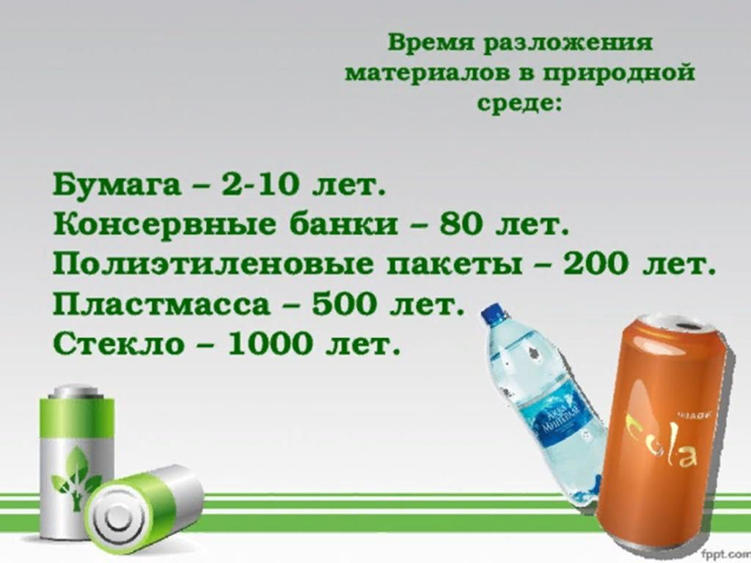

Так же на протяжении года каждый житель покупает примерно 180 пластиковых пакетов, которые потом выбрасывают в мусорник.
2. Игра «Красный, зелёный»
Выберите утверждения, с которыми согласны – зелёная карточка, не согласен- красная.
• Больше всего засоряют планету пластиковые и бумажные отходы
• Экономное использование бумаги сохраняет жизнь деревьев
• Из мусора можно изготовлять полезные вещи
• Пищевые отходы пригодны для вторичного использования
• Для нашей Республики не существует проблемы мусора
• Каждый человек может уменьшить количество отходов
• Отходы из металла разлагаются очень быстро
• Чем больше будет мусорных свалок, тем чище будет планета
• Каждый день покупать новые игрушки, чтобы со временем их выбросить, это очень разумно
- Что произойдет, если мусор не убирать? (Мусор будет везде, будет некрасиво, города зарастут мусором)
Учёные посчитали: если мусор не перерабатывать, то за 10-20 лет планета может превратиться в сплошную свалку. Экологи всего мира «бьют тревогу». Принимают различные меры по оздоровлению нашей планеты. Приглашаю и вас стать спасателями планеты от мусора. А начнем, с нашего родного города.
- Как вы думаете, в опасности ли наш город или нет? Что ему угрожает?
- Принимаем эстафету полезных дел
- Как же мы можем помочь нашему городу?
Игра «Цепочка идей» (работа в группах)
- Кирилл Самойлов учится в 11 классе макеевской школы. Неожиданно для себя он стал звездой интернета. Просто парень разместил пост на своей страничке ВКонтакте, как убрал мусор на макеевском ставке и предложил последовать его примеру.
- Сегодня информация об этом субботнике распространилась среди 16 миллионов Интернет-пользователей. Посты набрали 33 тысячи лайков.
По инициативе Кирилла, был запущен экологический флешмоб, который вышел на международный уровень. Эстафеты уже приняли регионы Российской Федерации.
Принимаем эстафету Кирилла Самойлова – весной будем принимать участие в субботнике.
- Мы также приняли эстафету полезных дел
Наши полезные дела
Сбор макулатуры – 1 место в школе.
Самодельные блокноты
Новые игрушки. Кукла
Стаканчик для карандашей
Кормушки
Экоелочка
Задание «Сортируем мусор»
- Во многих странах жители, прежде чем выбросить мусор, сортируют его – мусор из разных материалов собирают в разные контейнеры. Это облегчает его переработку на заводе. Так начали делают и в некоторых городах нашей Республики. Попробуем и мы.
(Консервная банка, стеклянная бутылка, пластиковая бутылка, коробки, картофельные очистки, старая игрушка, батарейки)
Рефлексия
Работа в группах. Заполнение колонки классного уголка «Познайка родного края» (составление листовки «СПАСЁМ ПЛАНЕТУ ОТ МУСОРА»
КАЖДЫЙ ЧЕЛОВЕК МОЖЕТ УМЕНЬШИТЬ КОЛИЧЕСТВО ОТХОДОВ
ЭКОНОМНО ИСПОЛЬЗУЙ БУМАГУ
СОБИРАЙ МАКУЛАТУРУ
СОРТИРУЙ МУСОР И ВЫБРАСЫВАЙ В ОПРЕДЕЛЁННЫЕ КОНТЕЙНЕРЫ
ИСПОЛЬЗОВАННЫЕ ПРЕДМЕТЫ ПРЕВРАЩАЙ В ПОЛЕЗНЫЕ ВЕЩИ
ПОДДЕРЖИВАЙ ЧИСТОТУ В ГОРОДЕ, ПЛАНЕТЕ
ИСПОЛЬЗУЙ БУМАЖНЫЕ УПАКОВКИ
Итог мероприятия
Иллюстрация «Планета улыбается»
Передаем нашу эстафету добрых и полезных дел дальше!
Литература
- Пометун Е. И. «Моя счастливая планета: уроки для устойчивого развития»

